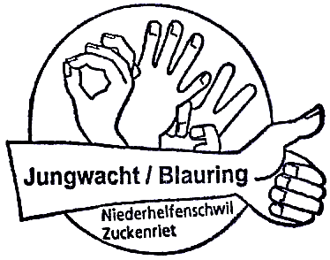
Anmeldung Jubla Niederhelfenschwil Zuckenriet

Vor- und Nachname

Strasse

Wohnort

Telefonnummer

Geburtsdatum

E-Mail Adresse

Hiermit bestätige ich, das die Jubla NZ Fotos von meinem Kind machen und publizieren darf.

Datum, Unterschrift der Eltern

Der Jahresbeitrag beträgt CHF 50.-, bei mehreren Kindern in derselben Familie CHF 45.- pro Kind.

Geben Sie die Anmeldung an einem Gruppenleiter ab.

